Agente Inversor
Un agente de aprendizaje por refuerzo que decide cuánto capital exponer al mercado

Grupo 8
Robinson David Cely Rincón
Luis Arturo Rubio Jiménez
Yurani Gómez Rocha
Joan Francisco Montenegro Gonzalez
William Mauricio Torres Ríos

Universidad de la Sabana
Simulación y aprendizaje por refuerzo
Emilio Muñoz Pérez

15 de octubre de 2026

Resumen
Pregunta central. ¿Puede un agente de RL aprender una estrategia de inversión que se comporte mejor que estrategias simples cuando se enfrenta a datos que no ha visto durante su entrenamiento?
Respuesta. Sobre BTC/USD horario, no. Se entrenaron tres familias de algoritmos —DQN, PPO y Q-Learning tabular— con idéntico protocolo, y las tres pierden contra comprar y mantener en el período no visto. Una réplica completa sobre el crudo Brent, con el mismo código, sí supera a la línea base, y esa discrepancia resultó ser el hallazgo más instructivo del trabajo.
Partiendo de $100.000, en el período de prueba (jun-2021 → mar-2022):
Estrategia | Capital final | Retorno | Máx. drawdown | Costos
Comprar y mantener | $114.053 | +14.1 % | −51.8 % | 0.10 %
50 % fijo | $111.814 | +11.8 % | −29.8 % | 0.05 %
Agente RL — DQN (comité) | $89.348 | −10.7 % | −33.1 % | 10.68 %
Agente RL — PPO (comité) | $70.526 | −29.5 % | −45.6 % | 24.30 %
Agente RL — Q-Learning tabular | $67.871 | −32.1 % | −47.3 % | 37.38 %
Aleatorio (30 semillas) | $6.130 | −93.9 % | −94.4 % | 102.64 %

El enunciado advierte que un resultado negativo no implica un mal proyecto. Este informe toma esa invitación en serio: el trabajo está en entender por qué, y la explicación resultó ser medible.

Las cuatro conclusiones
- El agente memoriza la serie si el entorno se lo permite. Entrenado sobre los precios reales alcanzó un patrimonio de entrenamiento de 6 319 veces el capital con validación que no lo acompañaba. No aprendió a invertir: aprendió un calendario. Es el reward hacking que efectivamente ocurrió, y no fue el que se esperaba.
- Los costos ordenan el resultado de los tres algoritmos. DQN rota 155 veces al año y paga 10.7 % del capital; PPO rota 367 y paga 24.3 %; el tabular rota 606 y paga 37.4 %. El orden de los costos es exactamente el orden de los resultados.
- Ninguno de los tres encontró la señal que sí existe. La correlación entre la exposición elegida y el retorno siguiente es de −0.003 a −0.008, y la volatilidad del activo mientras el agente estaba invertido es indistinguible de la que había cuando estaba en efectivo. La volatilidad es lo único predecible de la serie y ninguno la explotó.
- La dispersión entre semillas supera el efecto de toda decisión de diseño. ±85 puntos porcentuales en validación. En este problema, reportar un número sin su dispersión es engañarse.

Puntos del enunciado
Las secciones siguen la lista de entregables del numeral 17 del enunciado del proyecto solicitado. Las 34 preguntas numeradas del enunciado aparecen marcadas con su número en el margen, dentro de la sección que las responde.
Preguntas | Tema | Sección
8 – 11 | Estado: qué observa, con qué historia, por qué, y cómo se evita el futuro | 1
12 – 15 | Acciones: cuáles, qué significan, granularidad y qué no puede decidir | 1
— | Análisis exploratorio (los seis mínimos del §7) | 2
— | Entorno: valor, costos, recompensa, lookahead | 3
16 – 22 | Iteración de la recompensa: primera, entrenamiento, problemas, modificación, comparación | 4
— | Algoritmo e hiperparámetros (la lista del §10) | 5
— | Protocolo de entrenamiento y evaluación | 6
23 – 29 | Resultados: curva de capital, métricas, posiciones, recompensas, anomalía | 7
30 – 34 | Reflexión individual | 9
— | Reproducibilidad | 10

1. Formulación del problema: estado y acciones
El problema se formula como un proceso de decisión secuencial sobre una serie de precios, en la secuencia que plantea el enunciado: observar el mercado → tomar una acción → el precio cambia → obtener una recompensa → volver a decidir. Formalmente, S_t → A_t → R_{t+1}, S_{t+1}.
Elemento | Definición
Estado S_t | 10 indicadores de precio causales, estandarizados con estadísticas del tramo de entrenamiento, más la posición vigente. 11 componentes.
Acción A_t | Fracción del capital expuesta: A = {0 ; 0,5 ; 1,0}.
Transición | Determinista dada la serie histórica: el agente no mueve el mercado.
Recompensa R_{t+1} | Tres variantes comparadas en la sección 4. La elegida es el Sharpe diferencial.
Política | π(a|s) implícita en el argmax de los valores Q (DQN y tabular) o explícita (PPO).

El estado
8 ¿Qué observa exactamente el agente?
Un vector de once números. Diez son indicadores derivados únicamente del precio, estandarizados; el undécimo es la posición que el agente mantiene en ese momento.
Indicador | Qué mide | Ventana
ret_1 | Log-retorno de la última barra | 1 hora
ret_corto | Log-retorno acumulado | 24 horas
ret_medio | Log-retorno acumulado | 168 horas (1 semana)
vol_corta | Desviación de los retornos (volatilidad realizada) | 24 horas
razon_vol | log(vol_corta / vol_larga): régimen relativo | 24 h frente a 720 h
dist_sma_corta | log P − log(media móvil): posición frente a la tendencia | 24 horas
dist_sma_larga | log P − log(media móvil) | 168 horas
rsi | RSI de Wilder, centrado en cero | 14 barras
drawdown | log(P / máximo móvil): distancia al pico reciente | 720 horas (1 mes)
pos_rango | Posición dentro del rango máximo-mínimo | 720 horas
posición | Exposición vigente: 0 ; 0,5 ; 1,0 | —

Todos los indicadores son adimensionales o están en unidades de retorno. El BTC pasó de 3 100 a 68 600 USD en la muestra: un estado que dependiera del nivel del precio no sería comparable entre épocas, y el agente aprendería «el precio es alto» en vez de «el mercado está caro respecto de su propia historia reciente».
La posición vigente forma parte del estado, y no es opcional. Sin ella el problema deja de ser markoviano: el costo de elegir 100 % depende de si ya se está en 100 %. Un agente que no observa su propia posición no puede distinguir «mantener, que es gratis» de «entrar, que cuesta 10 bps».
9 ¿Qué período histórico utiliza para calcular los indicadores?
Entre 1 y 720 barras hacia atrás, según el indicador (columna «Ventana» de la tabla anterior). La ventana más larga, 720 barras, equivale a 30 días de calendario y fija el calentamiento: las primeras 720 barras de cada tramo se usan solo para calcular indicadores y nunca se opera sobre ellas. Una prueba automatizada verifica que el primer paso operable tenga todos los indicadores completos.
Las ventanas se eligieron por horizonte de calendario, no por número de barras. En la réplica diaria sobre el Brent las mismas diez señales usan 21, 63 y 252 barras: un mes, un trimestre y un año. «21 barras» significa un mes en datos diarios y menos de un día en datos horarios, de modo que copiar los números habría cambiado el significado de cada indicador.
10 ¿Por qué eligieron esos indicadores?
La justificación sale del análisis exploratorio (sección 2), no de la costumbre técnica. El EDA midió dos cosas y ambas condicionan la elección:
- La dirección del precio no es predecible. La autocorrelación del retorno a una hora es −0.037, apenas fuera de la banda de ruido. Existe una reversión de muy corto plazo, pero su ventaja esperada por operación es de 2.8 puntos básicos frente a 20 de costo de ida y vuelta: siete veces más pequeña que lo que cuesta usarla.
- La volatilidad sí es predecible. La autocorrelación del valor absoluto del retorno es +0.29 a una hora y todavía +0.16 un día después, y los episodios de alta volatilidad duran una mediana de 5.3 días. Hay estructura que un indicador de régimen puede capturar.
De ahí el reparto de los diez indicadores:
Grupo | Indicadores | Por qué puede servir para decidir una inversión
Volatilidad | vol_corta, razon_vol | Es lo único con estructura medible. razon_vol compara el riesgo de hoy con el del último mes: dice si el mercado está más agitado que de costumbre, que es la decisión de exposición en una variable.
Tendencia | dist_sma_corta, dist_sma_larga | El enunciado sugiere la diferencia entre precio y media móvil. Dos horizontes permiten distinguir un retroceso dentro de una tendencia de un cambio de tendencia.
Momentum | ret_1, ret_corto, ret_medio | La literatura documenta persistencia de tendencia en cripto. Se incluyen a tres horizontes porque el EDA no permite elegir uno a priori.
Agotamiento | rsi | Sugerido por el enunciado. Resume si el movimiento reciente fue tan unilateral que suele agotarse.
Riesgo acumulado | drawdown, pos_rango | Dicen cuánto ha caído el activo desde su pico y dónde está dentro de su rango mensual. Un inversor real decide distinto a −5 % del máximo que a −50 %.

Se descartó deliberadamente el volumen, aunque está disponible en el archivo y se analiza en la sección 2. El motivo es que el informe compara dos mercados (BTC y Brent) y el estado debe ser idéntico en ambos para que las conclusiones no dependan de que uno tenga información que el otro no tiene.
11 ¿Cómo evitan utilizar información del futuro?
El estado en t se construye con P_0..P_t y la recompensa usa P_{t+1}. Si esa línea se cruza, los resultados no valen nada y el error no aparece en ninguna gráfica, solo en un rendimiento sospechosamente bueno. Por eso la regla no se declara: se prueba, con cuatro controles automatizados.
- Prueba de truncamiento. Cada indicador se recalcula sobre la serie cortada en t y se exige que la fila t sea idéntica a la de la serie completa. Un rolling(center=True), un bfill() o un pct_change(−1) rompen esa igualdad.
# tests/test_sin_fuga.py — se corre sobre los dos mercados
truncados = features.construir(precios.iloc[:t + 1], ventanas)
np.testing.assert_allclose(truncados.iloc[-1], completos.iloc[t])
- Prueba de contaminación. Duplicar todos los precios futuros no puede cambiar la observación presente; solo la recompensa. Se verifica que la observación sea idéntica y que la recompensa sí difiera.
- Auditoría de la normalización. El enunciado pide auditar medias móviles, normalización y escalamiento. Las medias y desviaciones del escalador se estiman solo con el tramo de entrenamiento y se congelan; estimarlas sobre la serie completa metería la volatilidad de 2021 dentro del estado de 2019. Una prueba comprueba que el escalador ajustado con entrenamiento difiere del ajustado con toda la serie, de modo que el test discrimina de verdad.
- Separación de tramos. Ninguna barra operable aparece en dos tramos, y el código de entrenamiento no puede siquiera cargar el tramo de prueba: la función que monta los datos exige pedirlo explícitamente, y el único módulo que lo pide es el de evaluación.

El espacio de acciones
12 ¿Qué acciones puede realizar el agente?
Acción | Exposición | Interpretación
0 | 0 % | Todo el capital en efectivo, fuera del mercado
1 | 50 % | La mitad del capital expuesta al activo
2 | 100 % | Todo el capital invertido
13 ¿Qué significa económicamente cada acción?
Cada acción fija qué fracción del patrimonio queda sujeta al movimiento del precio durante la siguiente barra. El resto permanece en efectivo, remunerado al 0 % — un supuesto conservador que se declara en las limitaciones.
Elegir 0 % es renunciar al retorno del activo a cambio de no sufrir su caída; elegir 100 % es lo contrario; 50 % reduce a la mitad tanto el retorno como la volatilidad. Cambiar de una a otra cuesta 10 bps sobre la fracción que se mueve, así que la acción no es solo una apuesta sobre el mercado: es también una decisión sobre cuánto pagar por cambiar de opinión.
14 ¿Por qué eligieron ese nivel de granularidad?
Por tres razones, en orden de peso:
- El enunciado lo recomienda para facilitar la implementación con DQN, que necesita un espacio discreto para tomar el argmax sobre los valores Q.
- Tres niveles ya generan el problema interesante y una malla más fina no lo mejoraría. El diagnóstico de la sección 7 muestra que los valores Q de las tres acciones caben en un rango del 6 %: la red ya tiene dificultad para distinguir tres alternativas. Con cinco niveles, las diferencias entre acciones contiguas serían aún menores y el argmax se volvería puro ruido.
- Con 20 875 barras de entrenamiento, cada nivel adicional reparte los mismos datos entre más alternativas. El experimento de capacidad confirmó la tendencia: la red más pequeña fue la que mejor generalizó.
15 ¿Qué decisiones no puede tomar el agente debido a esta representación?
- No puede vender en corto ni apalancarse. La exposición está acotada a [0, 1]. En un mercado bajista, lo mejor que puede hacer es no perder; no puede ganar. El período de prueba cae un 50 % desde su máximo y esa asimetría le pesa.
- No puede dimensionar la posición de forma continua. No puede expresar «70 % porque la volatilidad está algo alta». Tiene que saltar entre 50 % y 100 %, y cada salto cuesta.
- No puede usar órdenes limitadas, stops ni decidir el momento dentro de la barra. Opera al cierre de cada barra, a precio de cierre.
- No puede diversificar. Hay un solo activo y efectivo; no hay decisión de cartera.
- No puede fijar un horizonte. Decide barra a barra sin representar «mantengo esta posición dos semanas», lo que contribuye a la rotación excesiva que domina los resultados.

2. Análisis de los datos
Todo el análisis se hizo sobre el tramo de entrenamiento, con la partición ya congelada. El notebook completo, ejecutado, está en notebooks/eda.ipynb.

Origen y estructura
Mercado principal: BTC/USD horario, 33 259 barras del 15-may-2018 al 1-mar-2022, con columnas de fecha, apertura, máximo, mínimo, cierre y volumen. Es el archivo examples/data/BTC_USD-Hourly.csv del repositorio de Gym Trading Env, la librería señalada en clase, y el mismo que usa su ejemplo oficial.
El descargador de esa librería baja OHLCV de Binance, Bitfinex o Huobi vía ccxt. Esas APIs no eran alcanzables desde el entorno de cómputo utilizado, así que se usó el archivo que la propia librería distribuye. El cargador del proyecto lee también los pickles que produce download(), de modo que cambiar de fuente es una línea.
Defecto encontrado en el conjunto de datos, y por qué importa. Hasta el 12-oct-2020, las columnas volume y Volume USD del archivo están intercambiadas: 20 143 de 33 259 filas, el 60.6 %. Se detecta con la identidad «Volume USD = volume × precio», que debe cumplirse siempre. El ejemplo oficial de la librería construye su variable de volumen a partir de Volume USD, de modo que un agente entrenado tal cual recibiría una señal que cambia de significado a mitad de la serie — y la frontera cae casi exactamente entre nuestro tramo de entrenamiento y el de validación. El cargador lo corrige fila por fila, deja constancia en sus avisos, y una prueba automatizada lo verifica.

Partición temporal
El enunciado exige al menos dos períodos. Se usaron tres, porque seleccionar hiperparámetros exige un conjunto intermedio que no sea el de prueba: con solo entrenamiento y evaluación, cada decisión de diseño contaminaría el período no visto.
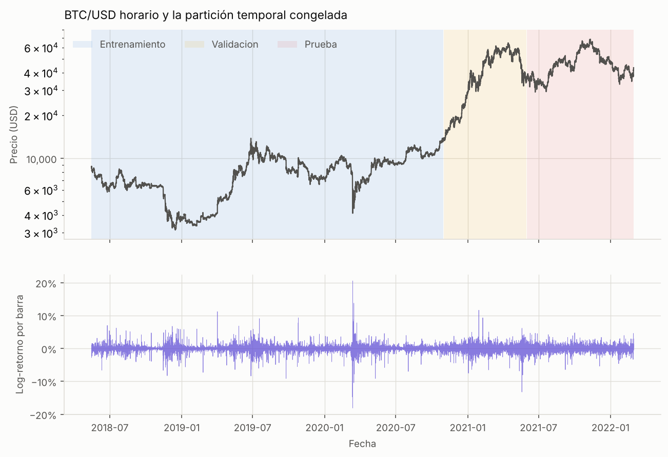
Figura 1. Precio del BTC y la partición temporal, congelada antes de cualquier análisis.
Tramo | Barras | Precio | Retorno | Vol. anual | Curtosis
Entrenamiento (jun-2018 → oct-2020) | 20 875 | 8 741 → 13 816 | +58 % | 72.1 % | 74.8
Validación (nov-2020 → may-2021) | 5 065 | 13 734 → 37 341 | +172 % | 98.6 % | 13.6
Prueba (jun-2021 → mar-2022) | 6 553 | 37 821 → 43 312 | +14.5 % | 70.1 % | 6.5

Dos hechos se declaran antes de presentar resultados. El tramo de validación es un mercado alcista extremo, de modo que seleccionar modelo allí premia estar invertido; no se eligió por eso —la partición es cronológica y se fijó antes de mirar nada— pero el sesgo existe y resultó decisivo. Y el tramo de prueba es un viaje de ida y vuelta que termina en +14.5 %, lo que hace que comprar y mantener sea batible: eso es lo que convierte el período no visto en una prueba real y no en un trámite.

Distribución de los retornos
Estadístico (tramo de entrenamiento) | Valor
Barras | 20 874
Desviación por hora | 0.0077
Volatilidad anualizada (8 760 barras) | 72.5 %
Retorno anualizado | +36.5 %
Asimetría | −0.10
Curtosis en exceso | 75.4
Horas con |retorno| > 2 % | 532

La curtosis de 75 es el dato que condiciona el diseño. Una distribución normal tiene exceso cero; aquí los eventos extremos no son anomalías que se puedan descartar, son una fracción material del riesgo. De ahí sale la recompensa con penalización por drawdown que se compara en la sección 4, y también el recorte del estado a ±5 desviaciones.
La razón señal/ruido por barra es del orden de 0.01: la media por hora es minúscula frente a la desviación. En esa escala, un costo de 10 bps por operación equivale al retorno esperado de más de cien horas. Ese es el núcleo del problema.

Períodos de alta y baja volatilidad
Medida (volatilidad anualizada móvil de 7 días) | Valor
Mínima | 13 %
Mediana | 55 %
Máxima | 348 %
Razón entre el cuartil alto y el bajo | 1.9×
Episodios de alta volatilidad (sobre el cuartil 75) | 30
Duración mediana de un episodio | 5.3 días
Episodio más largo | 34 días

La volatilidad alta llega en rachas de días, no de horas. Eso es justamente lo que hace útil un indicador de régimen construido sobre 24 horas frente a 720: hay persistencia que capturar. Es la justificación empírica de razon_vol.

Tendencias y períodos de caída
Medida (tramo de entrenamiento) | Valor
Drawdown máximo del activo | −70.3 %
Tiempo más de un 20 % por debajo del máximo | 78 % del tramo
Tiempo más de un 50 % por debajo del máximo | 18.5 % del tramo
Racha más larga por debajo del máximo histórico | 489 días

Comprar y mantener en ese tramo implicaba aguantar una caída del 70 % y pasar el 78 % del tiempo más de un 20 % por debajo del máximo. Son las condiciones en las que el agente aprende, y explican por qué una recompensa que solo mire el retorno medio produce un agente distinto de una que penalice el drawdown.

Volumen
Está disponible y se analizó. Más allá del defecto de las columnas intercambiadas, la relación esperada se cumple: la correlación de Spearman entre el logaritmo del volumen horario y el valor absoluto del retorno es +0.493. Volumen y magnitud del movimiento van juntos.
Aun así, el volumen no entra en el estado del agente, por la razón de comparabilidad entre mercados explicada en la sección 1. Queda documentado como una vía de mejora.

Comportamiento de los indicadores, y el diagnóstico central
Los diez indicadores presentan redundancia visible entre sí —dist_sma_corta con dist_sma_larga, drawdown con pos_rango— que se conservó a propósito: en una red que solo tiene que aproximar Q(s,·), el costo de dos entradas correlacionadas es despreciable, y eliminarlas a mano sería una decisión tomada sobre el conjunto de entrenamiento que no mejora nada.
Lo que sí resultó decisivo fue medir cuánto identifican el estado en conjunto. Se calculó, para cada barra, cuál es el estado más parecido de toda la serie de entrenamiento:
El estado localiza la hora. En el 63 % de las barras, el estado más parecido de toda la serie es el de la barra inmediatamente contigua en el tiempo, frente al 0.029 % que cabría esperar si el vecino más cercano pudiera ser cualquiera. El estado no es un identificador perfecto de la fecha, pero la sitúa en una vecindad estrechísima — y eso basta para que una red con suficiente capacidad aprenda una tabla de consulta «tramo del calendario → acción» en vez de una estrategia.

3. Diseño del entorno
El entorno implementa la interfaz de Gymnasium y pasa el verificador check_env de Stable-Baselines3 sin modificaciones, lo que permitió entrenar PPO sobre él con un framework externo.
obs, info = env.reset()
while not done:
action = agent.act(obs)
obs, reward, terminated, truncated, info = env.step(action)
done = terminated or truncated

Qué hace cada paso, y en qué orden
El enunciado pide documentar claramente cuándo se toma la decisión y qué movimiento del precio se usa para calcular el resultado. La secuencia de step() es:
- Se recibe la acción, que fija la nueva exposición a_t.
- Se calcula la rotación |a_t − a_{t−1}| y se cobra el costo sobre el patrimonio vigente.
- Se aplica el retorno del activo entre la barra actual y la siguiente, r_{t+1} = P_{t+1}/P_t − 1, sobre la fracción expuesta.
- Se actualiza el patrimonio, el máximo histórico y el drawdown.
- Se calcula la recompensa.
- Se avanza a t+1 y se devuelve la nueva observación, construida con precios hasta t+1.
La decisión se toma en t con información hasta t, y el resultado lo determina el movimiento de t a t+1. El agente nunca ve r_{t+1} antes de decidir.

Costos de transacción
Diez puntos básicos sobre la rotación, es decir sobre |a_t − a_{t−1}|, no sobre la posición. Cobrarlos sobre la posición sería un impuesto a estar invertido y el agente aprendería a no invertir; cobrarlos solo al abrir y no al cerrar dejaría media operación gratis. La cifra coincide con la comisión taker estándar de Binance en spot, de modo que el valor sugerido por el enunciado resulta ser el realista para este activo.
E_{t+1} = E_t · (1 − c·|Δa|) · (1 + a_t·r_{t+1}) c = 0,0010
El costo se paga antes de que el retorno se acumule sobre el capital restante. La diferencia con la formulación habitual E_t·(1 + a·r − c) es de segundo orden, pero deja un invariante exacto que se puede verificar en una prueba automatizada: comprar y mantener da justo (P_T/P_0)·(1 − c).
En datos horarios el costo no es un detalle: es el problema. Con 8 760 barras al año, una política que decida cada hora y cambie la mitad de las veces paga 438 % del capital al año en comisiones. Decidiendo cada día serían 18.2 %; cada semana, 2.6 %. El BTC rindió 36.5 % anualizado en el tramo de entrenamiento. Esta cuenta está hecha en el notebook antes de entrenar nada, y es la que motivó el experimento sobre frecuencia de decisión de la sección 6.

Episodios y truncamiento
Ningún episodio termina: el mercado no tiene estado absorbente. Un episodio acaba porque se agotó la ventana de 720 barras, no porque la historia haya concluido. Por lo tanto terminated es siempre falso, truncated es el que corta, y el objetivo de Bellman siempre hace bootstrapping desde el estado siguiente.
Esto importa porque en un proyecto anterior del grupo (DQN sobre CarRacing) había exactamente el error contrario: al truncar, el buffer guardaba el estado actual como si fuera el siguiente. Aquí el error sería peor, porque afectaría a todas las transiciones finales. Una prueba automatizada lo cubre.

4. Diseño e iteración de la función de recompensa
Esta sección sigue, paso a paso, la iteración que pide el enunciado.
16 Primera recompensa
Se partió del retorno logarítmico neto de costos, que es la primera alternativa que sugiere el enunciado:
r_t = log(V_{t+1} / V_t) = log(1 + r_port_t)
Tiene una propiedad que la hace la recompensa «correcta» en sentido estricto: la suma de recompensas del episodio es exactamente el logaritmo del patrimonio final, de modo que maximizar el retorno descontado con γ→1 es maximizar el objetivo declarado del problema. Una prueba automatizada verifica esa igualdad numéricamente. Los costos entran dentro del logaritmo, no como un término aparte, así que el agente los internaliza como parte del resultado de su decisión.
17 Entrenamiento
Se entrenó el DQN sobre el tramo de entrenamiento con esta recompensa, dos semillas, 120 000 pasos, evaluando en validación cada 10 000 pasos.
18 Observación del comportamiento
El resultado fue espectacular y falso. El patrimonio al final del tramo de entrenamiento alcanzó 6 319 veces el capital inicial, mientras la validación no acompañaba en absoluto.
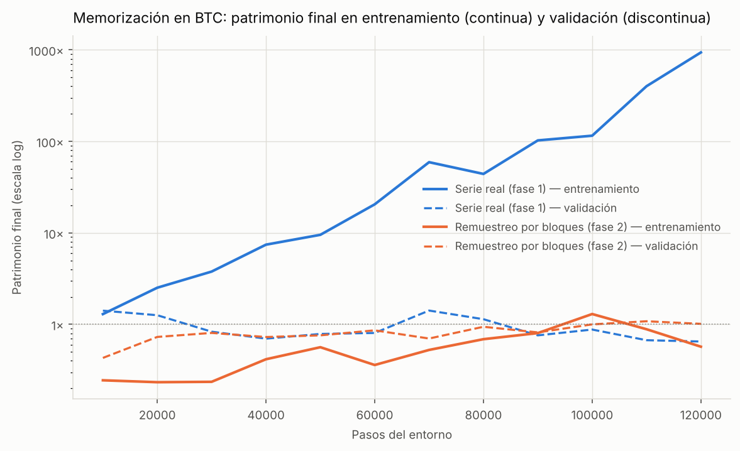
Figura 2. Patrimonio final en entrenamiento (línea continua) y en validación (discontinua), escala logarítmica. En azul, entrenando sobre la serie real; en naranja, tras la corrección.
La misma señal apareció con las otras dos recompensas, lo que descartó que el problema estuviera en cómo estaba escrita la recompensa.
19 Identificación de problemas
El diagnóstico es el de la sección 2: el estado localiza la hora. Con diez indicadores continuos sobre 20 875 barras, el vecino más cercano en el espacio de estados es la barra contigua en el 63 % de los casos. Bajo cualquiera de las tres recompensas, la política óptima pasa a ser memorizar qué pasó ese día concreto.
Esto es reward hacking, en el sentido exacto del enunciado. El agente encontró una forma de maximizar la recompensa que no corresponde al comportamiento financiero deseado. Y lo notable es que ninguna de las tres recompensas tenía un defecto: el atajo lo ofrecía el entorno. Es la lección más transferible del proyecto — cuando un agente obtiene un resultado absurdo, conviene preguntar primero qué le permite el entorno, no qué le estamos premiando mal.
Se revisaron además las otras patologías que el enunciado pide vigilar. El agente con recompensa de drawdown permanecía fuera del mercado el 95 % del tiempo —una degeneración distinta, por exceso de prudencia— y todos los agentes operaban en exceso: entre 400 y 1 700 cambios de posición al año. Ambas cosas quedan documentadas en la sección 7.
20 Modificación de la recompensa
Se diseñaron dos alternativas, y además se corrigió el entorno, que era donde estaba el problema de fondo.

Alternativa 2: penalización por drawdown
r_t = log(1 + r_port_t) − λ · max(0, DD_{t−1} − DD_t) λ = 10
Nace de la curtosis de 75 medida en el EDA: el riesgo está concentrado en muy pocas barras y una recompensa que solo mire el retorno medio no lo captura.
Un detalle de diseño que resultó importante: se penaliza el incremento del drawdown, no su nivel. Penalizar el nivel cobraría el mismo pozo en cada barra hasta recuperarse, y la política óptima bajo esa recompensa sería cerrar la posición para resetear el pico — un reward hacking que habríamos introducido nosotros mismos. Una prueba automatizada fija la versión correcta.

Alternativa 3: Sharpe diferencial (Moody & Saffell, 1998)
D_t = (B_{t−1}·ΔA − ½·A_{t−1}·ΔB) / (B_{t−1} − A²_{t−1})^{3/2}
Con A y B medias exponenciales del retorno y del retorno al cuadrado. Da una recompensa densa y ajustada por riesgo sin necesitar el episodio completo. Su modo de fallo es conocido y se observó: al arranque la varianza es cercana a cero y el cociente explota, de modo que las primeras barras dominarían el gradiente. Está acotado a ±10 y las dos primeras barras usan el log-retorno crudo.

Corrección del entorno: remuestreo por bloques y deriva sorteada
Cada episodio de entrenamiento se construye ahora concatenando bloques de 72 barras tomados al azar del tramo de entrenamiento. Con ese largo se preservan el agrupamiento de volatilidad y las colas gruesas, y se destruye el orden concreto en que ocurrió la historia: el agente nunca ve dos veces la misma serie, de modo que memorizar deja de ser posible.
El remuestreo arrastra un segundo problema menos obvio: conserva la deriva incondicional del tramo fuente, de modo que en el mundo sintético el activo tiene retorno esperado positivo y la política óptima vuelve a ser trivial — estar siempre invertido. La corrección es sortear una deriva por episodio, μ ~ N(0, 25 % anual), tras quitar la de la fuente: unos episodios son alcistas y otros bajistas, y ninguna exposición fija es óptima en promedio.
21 Nuevo entrenamiento
Las tres recompensas se volvieron a entrenar sobre el entorno corregido, con idénticos hiperparámetros y las mismas semillas, de modo que lo único distinto entre ellas fuera la señal. El patrimonio de entrenamiento cayó de 6 319 × a 0.60 ×: la memorización desapareció.
22 Comparación
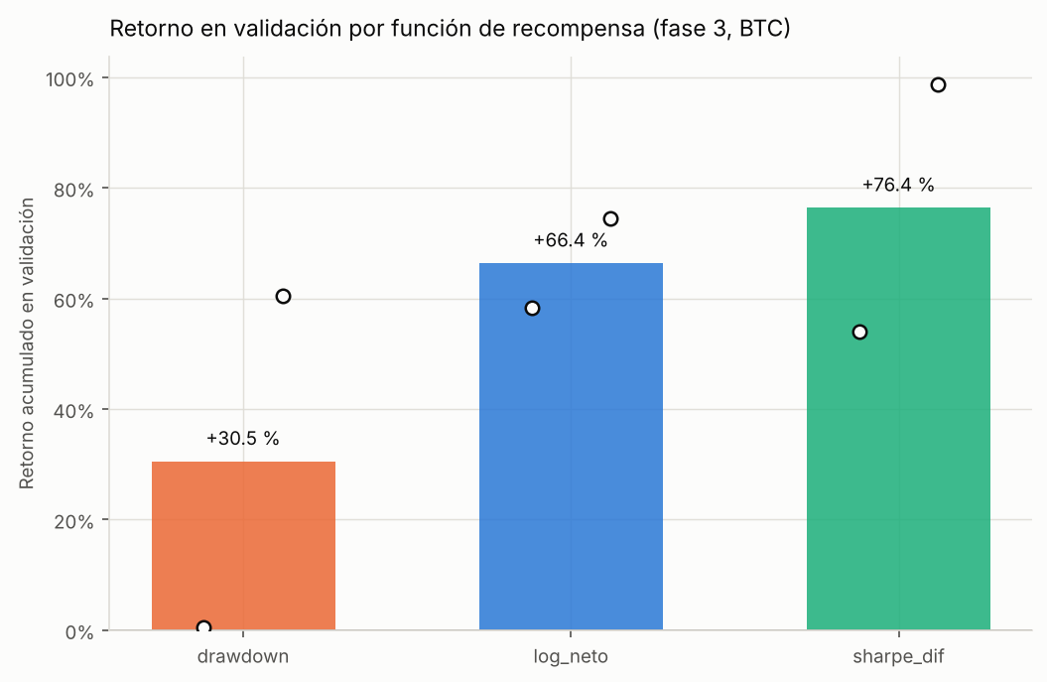
Figura 3. Retorno en validación por función de recompensa. Las barras son la media entre semillas; los puntos, cada semilla.
Recompensa | Validación | Sharpe | Máx. caída | Rot./año | % invertido
Sharpe diferencial | +76.4 % ± 31.6 | 1.74 | −34.6 % | 1 161 | 71 %
Retorno logarítmico neto | +66.4 % ± 11.3 | 1.64 | −38.0 % | 1 241 | 81 %
Penalización por drawdown | +30.5 % ± 42.4 | 1.65 | −14.7 % | 394 | 5 %

El criterio declarado de antemano era el retorno medio en validación, y eligió el Sharpe diferencial. Ganó por diez puntos porcentuales sobre el retorno logarítmico, con desviaciones entre semillas de 32 y 11 puntos: la diferencia no es distinguible de ruido, y así queda dicho.
Lo que el criterio dejó fuera merece quedar escrito. La penalización por drawdown produjo un agente radicalmente distinto: invertido solo el 5 % del tiempo, un tercio de la rotación y menos de la mitad de la caída máxima. No es un agente peor; es un agente que resuelve otro problema, el de no perder. Bajo un criterio ajustado por riesgo habría ganado. Cambiar el criterio después de ver los resultados habría sido hacer trampa; registrarlo, no.

5. Algoritmo utilizado
El algoritmo principal es DQN, por la razón que señala el enunciado: el espacio de acciones es discreto. Se entrenaron además PPO y Q-Learning tabular con idéntico protocolo, para comprobar si las conclusiones dependían del algoritmo. No dependían.

DQN — implementación propia en PyTorch
Elemento | Valor
Algoritmo | Double DQN con red objetivo y experience replay
Arquitectura de la red | Perceptrón 11 → 32 → 3 (una capa oculta, 483 parámetros)
Función de pérdida | Huber (SmoothL1)
Optimizador | AdamW, decaimiento de pesos desacoplado 1e-2
Learning rate | 5e-4
Batch size | 64
Discount factor γ | 0.99
Número de pasos | 120 000 por corrida
Tamaño del replay buffer | 200 000 transiciones; calentamiento de 5 000
Actualización de la red objetivo | Copia cada 1 000 actualizaciones de gradiente
Estrategia de exploración | ε-greedy con decaimiento lineal
Epsilon inicial y final | 1.0 → 0.05 en 60 000 pasos
Recorte de gradiente | Norma máxima 10
Escala de recompensa | ×100 (los log-retornos por barra son del orden de 1e-2)
Semillas aleatorias | 0, 1, 2, 3, 4

Criterio de parada
Presupuesto fijo de 120 000 pasos por corrida, con selección del mejor punto por validación cada 10 000 pasos. Es decir: el entrenamiento no se detiene antes, pero el modelo que se conserva es el del checkpoint con mejor retorno acumulado en validación, no el último. Equivale a una parada temprana evaluada sobre validación y nunca sobre prueba. El presupuesto se fijó observando que la curva de validación deja de mejorar mucho antes de los 120 000 pasos.

Por qué Double DQN y no DQN clásico
El máximo sobre estimaciones ruidosas sobreestima el valor verdadero, por la desigualdad de Jensen, y el DQN clásico usa la misma red para elegir la acción y para valorarla, de modo que se cree su propio ruido. Con tres acciones cuyos valores verdaderos están muy cerca entre sí —en este problema caben en un rango del 6 %— ese sesgo basta para invertir el orden del argmax. En Double DQN la red en línea elige y la red objetivo valora.

PPO — Stable-Baselines3
El enunciado permite PPO si se justifica la elección. La justificación aquí es un diagnóstico concreto: si los valores Q de las tres acciones caben en un rango del 6 %, el argmax de DQN es un amplificador de ruido. Un método de política no toma argmax sobre estimaciones parecidas, sino que mueve una distribución por gradiente; si la fragilidad del DQN viniera de ahí, PPO debería notarse. Se usó un framework de referencia a propósito, para que una eventual diferencia no pudiera atribuirse a un error de nuestra implementación.
Elemento | Valor
Política | MlpPolicy, una capa oculta de 32 unidades
n_steps / batch / épocas | 720 / 180 / 10
Learning rate | 3e-4
γ / GAE λ / clip | 0.99 / 0.95 / 0.2
Coeficientes de entropía y de valor | 0.01 / 0.5
Pasos y semillas | 120 000; semillas 0 a 4

Q-Learning tabular — el método clásico
Se incluyó para hacer visible por qué existe la aproximación de funciones. El estado tiene once componentes continuas: una tabla sobre ese espacio es imposible, porque con diez cortes por dimensión serían 10¹¹ celdas frente a 20 875 barras de entrenamiento. El agente tabular hace lo único que puede hacerse — renunciar a casi todo el estado.
Elemento | Valor
Indicadores conservados | razon_vol, dist_sma_larga, ret_medio (los tres con mejor justificación del EDA)
Discretización | 4 cuantiles por indicador, congelados con el tramo de entrenamiento
Tamaño de la tabla | 4³ × 3 exposiciones × 3 acciones = 192 celdas
Cobertura alcanzada | 99-100 % de las celdas visitadas, mediana de 168 visitas por celda
Learning rate / γ | 0.1 / 0.99
Exploración | ε-greedy, 1.0 → 0.05 en 60 000 pasos

La comparación con DQN y PPO deja de ser «tres algoritmos sobre el mismo problema» y pasa a ser «qué se pierde al tener que resumir el estado», que es exactamente la transición de métodos tabulares a aproximación de funciones que estudia el curso.

6. Protocolo de entrenamiento y evaluación
El protocolo se fijó antes del primer experimento y se cumplió sin excepciones.
- La partición está congelada en el código. Vive en el módulo de datos, no en un script de entrenamiento, para que ningún experimento pueda moverla «solo esta vez».
- El código de entrenamiento no puede leer el tramo de prueba. La función que monta los datos no lo carga salvo que se pida explícitamente, y el único módulo que lo pide es el de evaluación.
- Criterio de selección único y declarado: retorno acumulado en validación. Las métricas de riesgo se reportan al lado pero no entran en la selección.
- Una sola lectura del held-out, en modo greedy, sin reajustar nada. El período no visto no se usó para seleccionar hiperparámetros, modificar la arquitectura ni decidir cuál de varias estrategias es la mejor.
- Todas las estrategias se evalúan bajo las mismas condiciones: mismo período, mismos costos y el mismo código de contabilidad.

Las siete fases, decididas solo con validación
Fase | Pregunta | Patrim. máx. entren. | Validación (media ± desv)
1 | ¿Qué recompensa, sobre la serie real? | 6 319 × | +53.0 % ± 29.4
2 | ¿Y si no puede memorizar? (remuestreo) | 0.60 × | +26.7 % ± 18.1
3 | ¿Y si tampoco hereda la deriva? | 0.50 × | +57.8 % ± 32.4
4 | ¿Cuánta red hace falta? | 3.07 × | +142.0 % ± 74.8
5 | Configuración elegida, 5 semillas | 4.35 × | +190.5 % ± 84.5
6 | ¿Cada cuánto decidir? | 3.07 × | +174.9 % ± 87.4
7 | Configuración final, 5 semillas | 4.35 × | +190.5 % ± 84.5

El experimento de capacidad
El orden en validación resultó monótono en el tamaño de la red, al revés de lo que diría la intuición: 483 parámetros (+220.6 %), 243 (+167.6 %), 5 123 (+103.2 %) y 18 435 (+76.4 %). Cuanto más pequeña, mejor generaliza. Con 20 875 barras y una razón señal/ruido por barra de 0.01, no hay material para alimentar más capacidad.

El experimento de frecuencia de decisión, y la limitación que destapó
Decidir cada | Validación media | Desv. | Rot./año | Costo anual implícito
1 barra (hora) | +220.6 % | 109.4 | 412.7 | 41 %
24 barras (día) | +220.0 % | 20.7 | 73.5 | 7.4 %
168 barras (semana) | +84.1 % | 32.1 | 32.4 | 3.2 %

La limitación principal del diseño. El criterio declarado eligió decidir cada hora por seis décimas de punto porcentual, sobre desviaciones de 109 y 21 puntos: estadísticamente un empate, y el ganador tiene cinco veces más varianza y ocho veces más rotación. La razón por la que el criterio no vio el problema es que el tramo de validación sube 172 % en siete meses: en ese régimen, pagar 41 % anual en comisiones no se nota. En el tramo de prueba, que sube 14.5 %, esa decisión se cobró sola. Elegir ahora la frecuencia diaria y evaluarla sería una segunda lectura del conjunto de prueba, así que no se hace ni se reporta.

El modelo reportado es un comité, declarado antes de leer la prueba
La desviación entre semillas en validación nunca bajó de unos 75 puntos porcentuales, mientras que la diferencia entre la mejor y la peor configuración evaluada fue de 144. El ruido de inicialización es del mismo orden que el efecto de todo lo que se buscó.
Con esa dispersión, escoger el mejor checkpoint de la mejor semilla equivale a elegir el ganador de una lotería de unos sesenta candidatos. Por eso se declaró de antemano que el agente reportado sería el promedio sobre las cinco semillas: de los valores Q en DQN y en el tabular, y de las probabilidades de la política en PPO. Es una decisión única tomada antes de mirar, no una búsqueda.

7. Evaluación en datos no vistos y comparación contra baselines
Período de prueba: 1-jun-2021 → 1-mar-2022, 6 553 barras horarias. Una sola pasada, modo greedy, sin reajustar nada.

Las líneas base
- Comprar y mantener: 100 % invertido desde la primera barra hasta la última, pagando un único costo de entrada.
- Agente aleatorio: acciones uniformes, treinta semillas, reportado como media. Una sola corrida aleatoria no es una línea base, es una anécdota.
- 50 % fijo: añadido por nosotros. Tiene la mitad de la volatilidad del activo sin ninguna inteligencia; si el agente no lo supera, lo que aprendió es a diluir exposición, no a elegir momentos.
- Cruce de medias: añadido por nosotros. Invertido cuando la media corta supera a la larga. Es lo que un practicante probaría en diez minutos sin aprendizaje por refuerzo, y por eso es la vara que de verdad importa.
23 Curva de capital del agente frente a los baselines
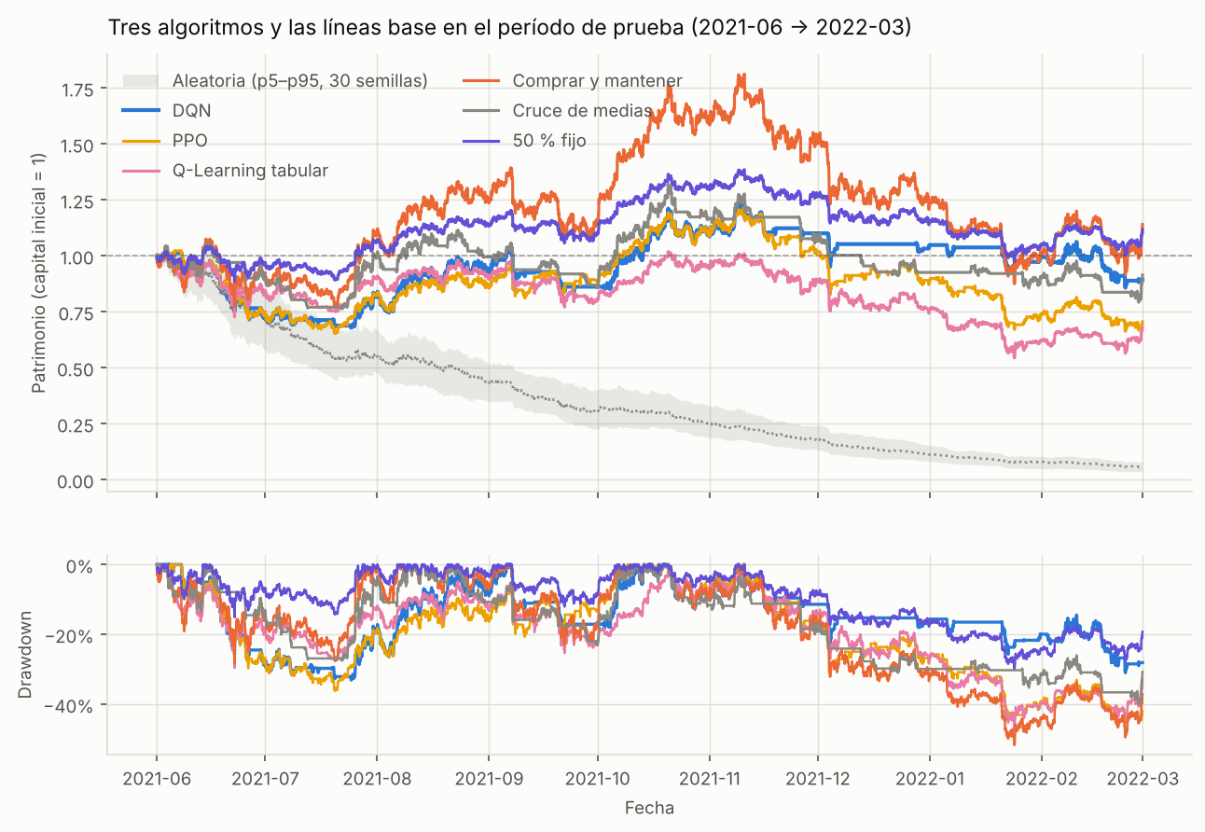
Figura 4. Patrimonio y drawdown de los tres algoritmos y las líneas base en el período de prueba. La banda gris es el rango p5–p95 de treinta políticas aleatorias.
24 – 26 Retorno acumulado, máximo drawdown y costos de transacción
Estrategia | Capital final | Retorno acum. | Máx. drawdown | Costos | Sharpe | Rot./año
Agente RL — DQN | $89.348 | −10.7 % | −33.1 % | 10.68 % | −0.05 | 155.1
Agente RL — PPO | $70.526 | −29.5 % | −45.6 % | 24.30 % | −0.62 | 367.1
Agente RL — tabular | $67.871 | −32.1 % | −47.3 % | 37.38 % | −0.72 | 606.4
Comprar y mantener | $114.053 | +14.1 % | −51.8 % | 0.10 % | 0.60 | 1.3
50 % fijo | $111.814 | +11.8 % | −29.8 % | 0.05 % | 0.60 | 0.7
Cruce de medias | $91.473 | −8.5 % | −40.0 % | 5.92 % | −0.03 | 81.6
Todo en efectivo | $100.000 | 0.0 % | 0.0 % | 0.00 % | 0.00 | 0.0
Aleatorio (30 semillas) | $6.130 | −93.9 % | −94.4 % | 102.64 % | −8.08 | 3 893.6

Interpretación
Los tres agentes pierden contra comprar y mantener y contra el 50 % fijo. Le ganan al agente aleatorio por un margen enorme, pero eso no significa gran cosa: la política aleatoria horaria rota 3 894 veces al año y se gasta el 103 % del capital en comisiones. Superarla es superar a una máquina de quemar dinero.
El orden de los tres algoritmos es exactamente el orden de sus costos. DQN rota 155 veces al año y paga 10.7 %; PPO rota 367 y paga 24.3 %; el tabular rota 606 y paga 37.4 %. No es casualidad: en un problema donde la ventaja informativa por operación es de 2.8 bps y el costo de ida y vuelta es de 20, lo que más predice el resultado es cuánto opera cada uno.
Lo único que los agentes hicieron mejor que comprar y mantener es el riesgo. El DQN tuvo una caída máxima de −33 % frente a −52 %, y volatilidad de 50 % frente a 70 %: redujo el riesgo casi a la mitad. Pero el 50 % fijo logra lo mismo y además gana dinero, así que el mérito es escaso.

Descomposición: ¿los costos o la política?
El mismo comité de DQN, la misma secuencia de acciones, cambiando solo la contabilidad:
Escenario | Retorno acumulado | Sharpe
DQN con costo real (10 bps) | −10.7 % | −0.05
DQN sin costos de transacción | +0.3 % | 0.26
Comprar y mantener | +14.1 % | 0.60

Los costos explican once de los 24.8 puntos de diferencia: un 44 %. El resto es la política. Es decir, no basta con operar menos: aunque operar fuera gratis, este agente seguiría perdiendo contra comprar y mantener por catorce puntos.
27 Evolución de las acciones o posiciones del agente
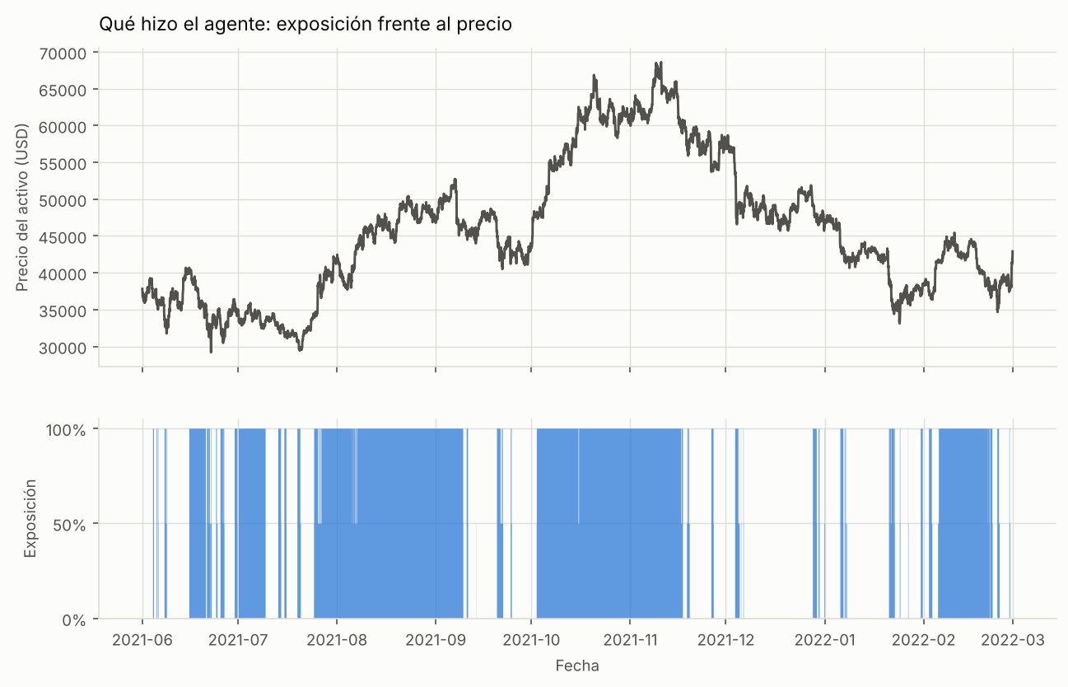
Figura 5. Precio del activo y exposición elegida por el DQN a lo largo del período de prueba.
Algoritmo | 0 % | 50 % | 100 % | Rot./año
DQN | 46.6 % | 2.4 % | 51.0 % | 155.1
PPO | 24.6 % | 24.7 % | 50.7 % | 367.1
Q-Learning tabular | 6.3 % | 53.5 % | 40.1 % | 606.4

La figura habla por sí sola: la exposición del DQN es un código de barras, no una estrategia de régimen. Entra y sale constantemente sin relación visible con la fase del mercado. Los tres agentes prácticamente ignoran el nivel intermedio o lo usan como posición por defecto, lo que sugiere que el 50 % no está funcionando como «riesgo moderado» sino como residuo.

¿Hay alguna señal en la política?
Diagnóstico sobre el período de prueba | DQN | PPO | Tabular
Correlación exposición(t) ↔ retorno(t+1) | −0.0028 | −0.0083 | −0.0029
Volatilidad del activo estando invertido | 0.00752 | 0.00736 | 0.00746
Volatilidad del activo estando en efectivo | 0.00746 | 0.00786 | 0.00795

Para el DQN, además, el retorno medio del activo fue de +0.00199 % por hora mientras estaba invertido y de +0.00808 % mientras estaba en efectivo: estuvo fuera del mercado precisamente en las horas mejores.
Pero lo que de verdad condena a las tres políticas son las dos últimas filas. La volatilidad del activo mientras el agente estaba invertido es indistinguible de la que había cuando estaba en efectivo. La volatilidad es lo único que el análisis exploratorio mostró predecible, el espacio de acciones se diseñó precisamente para explotarla, y ninguno de los tres algoritmos la explotó. No es que la señal fuera débil y los costos se la comieran: la señal estaba ahí y el agente no la encontró.
28 Comparación entre las diferentes versiones de la función de recompensa
Está en la sección 4, con la tabla de las tres alternativas y la figura 3. En resumen: el Sharpe diferencial ganó bajo el criterio declarado, por un margen que no supera el ruido entre semillas; la penalización por drawdown produjo el agente de menor riesgo y menor rotación y habría ganado bajo un criterio ajustado por riesgo; y el retorno logarítmico quedó en medio. Las tres, sobre el entorno sin corregir, acabaron memorizando.
29 Un ejemplo de comportamiento inesperado, fallo o anomalía del agente
Hubo tres. Se documentan los tres porque son de naturalezas distintas.

Anomalía 1 — el agente que aprendió un calendario
Es el caso de la sección 4: patrimonio de entrenamiento de 6 319 veces el capital con validación negativa. Inesperado por su magnitud, y diagnosticable: el estado identifica la hora en el 63 % de las barras. Es reward hacking, y lo permitía el entorno, no la recompensa.

Anomalía 2 — el agente que se negó a invertir
Bajo la recompensa con penalización por drawdown, el agente convergió a estar invertido solo el 5 % del tiempo. El enunciado pregunta explícitamente si el agente permanece demasiado tiempo fuera del mercado: aquí sí, y de forma extrema. La penalización por riesgo, con λ = 10, hace que la estrategia de no participar domine a casi cualquier otra. No es un error de implementación sino la respuesta correcta a una recompensa mal calibrada, y por eso quedó documentada en vez de corregirse en silencio.

Anomalía 3 — el error de evaluación que invirtió una conclusión
La función que construye el entorno de evaluación enumeraba a mano los campos de configuración que copiaba del entorno de entrenamiento, y se quedó fuera la frecuencia de decisión. Consecuencia: todos los agentes se evaluaban decidiendo en cada barra, sin importar con qué frecuencia se habían entrenado, y la fase que comparaba frecuencias medía siempre lo mismo. No lanzaba ninguna excepción y los números parecían razonables.
Se detectó porque un agente «semanal» reportó 2 136 operaciones al año cuando el máximo posible son 52: una cifra que violaba una cota calculable de cabeza. Al corregirlo, el resultado de la réplica sobre el Brent pasó de −3.3 % a +147.5 %. El error estaba haciendo que un agente que ganaba pareciera perder.

8. Discusión de limitaciones y problemas encontrados

No-estacionariedad: el supuesto que este problema rompe
Un proceso de decisión de Markov supone que las probabilidades de transición y la función de recompensa no cambian con el tiempo. Una serie financiera no cumple eso, y aquí el incumplimiento es medible:
- La volatilidad anualizada pasa de 72 % en entrenamiento a 99 % en validación y vuelve a 70 % en prueba. La escala del problema cambia entre tramos.
- La curtosis cae de 75 a 14 y luego a 6.5. Cambia la forma de la distribución, no solo su anchura.
- El régimen de retorno pasa de +58 % a +172 % y luego a +14.5 %. Una política entrenada donde estar invertido siempre pagaba se enfrenta después a un mercado donde no.
Dos decisiones de diseño responden a esto. El recorte del estado a ±5 desviaciones del tramo de entrenamiento, sin el cual un día extremo entra a la red como un vector a veinticuatro desviaciones y domina el gradiente. Y la deriva sorteada por episodio, que fuerza al agente a enfrentar regímenes alcistas y bajistas en entrenamiento en vez de aprender el que le tocó. Ninguna de las dos resuelve el problema de fondo: un agente entrenado sobre 2018-2020 no tiene forma de saber que 2021 será distinto.

Limitaciones declaradas
- Dos semillas por celda en las fases de búsqueda. Restricción de cómputo, no decisión metodológica. La dispersión domina esas comparaciones y así se reporta.
- El tramo de validación es un mercado alcista extremo. Es la limitación más seria: un tramo con un solo régimen no puede seleccionar un agente para otro, y de ahí viene la elección de frecuencia que terminó costando el resultado.
- Un solo período de prueba por mercado. Un walk-forward con ventanas rodantes daría una distribución de resultados en vez de un número, que es lo que corresponde con esta varianza.
- Nueve meses de held-out en BTC. Muchas observaciones, pero un solo episodio de mercado. Las conclusiones sobre BTC son más frágiles que las de la réplica sobre el Brent, que cubre 7.8 años.
- Costos simplificados. 10 bps fijos sobre la rotación, sin deslizamiento ni impacto de mercado, y con el efectivo remunerado al 0 %. Esto último es conservador: un agente que estuvo 47 % del tiempo fuera del mercado habría ganado algo ahí.
- El estado no usa volumen ni libro de órdenes. Fue deliberado, para que los dos mercados sean comparables, pero el agente opera con menos información de la que tendría un sistema real.

9. Reflexión individual
William Mauricio Torres Ríos
30 ¿Cuál fue el resultado que más le sorprendió?
Que el agente que mejor funcionó fuera el más pequeño. La red ganadora tiene 483 parámetros y el orden en validación resultó monótono: cuanto más grande la red, peor generalizaba. Venía con la intuición contraria, la de que con más capacidad el modelo al menos no empeora.
Me sorprendió más que la explicación fuera tan concreta. El estado localiza la hora en el 63 % de las barras, así que capacidad extra no se usa para aprender una estrategia: se usa para memorizar el calendario. Con 20 875 barras y una señal por barra del orden de 0.01, no hay material que justifique más parámetros.
31 ¿Qué decisión metodológica tuvo mayor impacto en el agente?
El criterio de selección, y no por lo que eligió sino por lo que no podía ver. Declaré de antemano que seleccionaría por retorno acumulado en validación, precisamente para no poder ajustarlo a conveniencia. Funcionó en eso: no lo cambié.
Pero resultó ciego al costo. El tramo de validación sube 172 % en siete meses y en ese régimen pagar 41 % anual en comisiones es invisible. El criterio eligió decidir cada hora frente a cada día por seis décimas de punto, sobre desviaciones de 109 y 21 — un empate que el criterio no podía reconocer como empate. Esa sola decisión explica buena parte de la diferencia entre el BTC que pierde y el Brent que gana.
Un criterio declarado de antemano te protege de engañarte, pero no te protege de haber elegido mal el criterio. Lo segundo solo se arregla pensando antes en qué régimen vas a seleccionar.
32 ¿Qué cambiaría si tuviera que repetir el experimento?
- Un criterio de selección que divida retorno entre costos, o que penalice la dispersión entre semillas, fijado antes de la primera fase.
- Un tramo de validación que contenga al menos un régimen bajista, aunque eso signifique romper el orden cronológico con una partición por bloques alternados.
- Diez semillas por celda en vez de dos, aunque cueste menos exploración de hiperparámetros: más vale medir bien tres opciones que medir mal ocho.
- Una frecuencia de decisión diaria desde el principio, o directamente un costo explícito por operar dentro de la recompensa, en vez de confiar en que el agente lo deduzca del patrimonio.
Ninguna de estas cosas se puede probar con estos datos sin invalidar el experimento, y esa restricción —no poder usar al final lo que aprendí sobre datos que ya miré— fue la parte del método que más me costó respetar.
33 ¿Qué comportamiento del agente no logró explicar completamente?
Por qué los tres algoritmos ignoran el nivel del 50 %. El DQN lo usa en el 2.4 % de las barras; salta entre 0 % y 100 % como si el espacio de acciones fuera binario. PPO y el tabular lo usan más, pero como posición por defecto, no como respuesta a un riesgo intermedio.
Tengo una hipótesis que no pude confirmar: si los valores Q de las tres acciones caben en un rango del 6 %, el nivel intermedio rara vez será el máximo estricto, porque está entre los otros dos y cualquier ruido lo desplaza. Pero no verifiqué que esa sea la causa, y podría ser simplemente que la recompensa no distinga lo suficiente entre media exposición y exposición plena en un activo tan volátil.
Tampoco logré explicar del todo por qué PPO, que no toma argmax sobre valores parecidos, terminó rotando más del doble que el DQN. Esperaba lo contrario.
34 ¿Cuál fue la principal diferencia entre lo aprendido en Reinforcement Learning y su aplicación a este problema?
En clase el entorno es el dato del problema: CartPole, LunarLander o CarRacing vienen dados, son estacionarios, se pueden muestrear sin límite y el reto está en el algoritmo. Aquí el entorno fue la parte difícil y el algoritmo casi un detalle.
Tres diferencias concretas. Primero, los datos son finitos y ordenados: no se puede generar más experiencia, y la que hay solo se puede recorrer en un sentido, lo que convierte la fuga de información en el riesgo central. Segundo, el entorno no es estacionario: el supuesto de Markov que sostiene toda la teoría de Bellman se incumple de forma medible entre tramos. Y tercero, hay un costo por actuar, lo que cambia la naturaleza de la política óptima — en los entornos de clase, actuar es gratis y la exploración solo cuesta tiempo; aquí cada cambio de opinión cuesta dinero, y resultó ser lo que más explicó el resultado.
La consecuencia práctica es que casi todo el esfuerzo se fue en construir y auditar el entorno, no en afinar el agente. El DQN de este proyecto es más simple que el que entrenamos para CarRacing; lo que es mucho más elaborado es el entorno, las pruebas que verifican que no mira el futuro y el protocolo que impide que el conjunto de prueba se contamine.
Joan Montenegro
Reproducir un resultado también forma parte importante de un proyecto
La revisión del repositorio me permitió entender que la reproducibilidad depende de más elementos que las semillas aleatorias. También requiere que otra persona pueda instalar las dependencias, localizar los modelos y ejecutar la evaluación siguiendo las instrucciones disponibles.
Un caso que me llamó la atención fue que las pruebas podían terminar sin errores aunque algunas no se hubieran ejecutado por falta de una dependencia. Esto me llevó a distinguir entre una ejecución exitosa y una verificación completa. También encontramos modelos incluidos en el repositorio que un evaluador no podía recuperar porque los buscaba en otra ubicación.
Estos problemas no cambiaban lo aprendido por los agentes, pero dificultaban comprobar sus resultados. Si repitiera el proyecto, incorporaría una revisión desde un entorno limpio antes de entregar: instalar el proyecto, ejecutar las pruebas y regenerar la evaluación únicamente con los archivos publicados. Considero que esa comprobación debería acompañar la evaluación del modelo, porque permite que el trabajo pueda ser utilizado y revisado por otras personas.

10. Instrucciones para reproducir los resultados
El repositorio contiene el código del entorno, el agente, el entrenamiento, la evaluación, las líneas base y el procesamiento de datos, además de las bitácoras de todas las corridas y los modelos del comité.
pip install -e ".[dev]" # dependencias

python src/data.py # descarga y valida las series
python -m pytest # 58 pruebas automatizadas
jupyter execute notebooks/eda.ipynb # análisis exploratorio

python src/experiments.py 1 # fase 1: la memorización
python src/experiments.py 2 # fase 2: remuestreo por bloques
python src/pipeline.py # fases 3 a 7, con validación
python src/train_alt.py ppo --semilla 0 # PPO
python src/train_alt.py tabular --semilla 0

python src/baselines.py --tramo prueba # solo las líneas base
python src/evaluate.py # LEE EL TRAMO DE PRUEBA, una vez
Para la réplica sobre el Brent basta añadir --mercado brent.

Dataset utilizado
Archivo | Contenido | Fuente
btc_crudo.csv | BTC/USD horario, 33 259 barras, may-2018 → mar-2022 | ClementPerroud/Gym-Trading-Env, examples/data/BTC_USD-Hourly.csv
brent_crudo.csv | Brent spot diario, 9 102 barras desde 1987 | datasets/oil-prices (EIA)

Los CSV no se versionan: los descarga src/data.py, que es la fuente reproducible. El archivo data/README.md documenta el procedimiento.

Semillas
Todas las fuentes de aleatoriedad reciben la misma semilla de la configuración: PyTorch, el generador del replay buffer, el del entorno, el del remuestreo por bloques, el de la deriva sorteada y el de la política ε-greedy. Las corridas finales usan las semillas 0 a 4.
Una prueba verifica que dos corridas con la misma semilla produzcan la misma secuencia de acciones. Y como comprobación no planeada, tres corridas de fases distintas que resultaron tener configuración y semilla idénticas dieron el mismo resultado hasta el último decimal.

Estructura del repositorio
agente-inversor/
├── data/ # series de precios (las baja src/data.py)
├── src/
│ ├── data.py # descarga, validación, partición congelada
│ ├── features.py # los 10 indicadores causales + escalador
│ ├── environment.py # entorno Gymnasium, remuestreo, costos
│ ├── agent.py # DQN propio
│ ├── ppo.py # PPO (Stable-Baselines3)
│ ├── tabular.py # Q-Learning tabular
│ ├── baselines.py # líneas base (ejecutable)
│ ├── metrics.py # retorno, drawdown, costos, Sharpe, rotación
│ ├── train.py # entrenamiento y selección por validación
│ ├── train_alt.py # entrenamiento de PPO y tabular
│ ├── experiments.py # las fases
│ ├── pipeline.py # encadena las fases y registra decisiones
│ ├── evaluate.py # evaluación final en el held-out
│ ├── plots.py # figuras
│ └── report.py # tablas y figuras del informe
├── notebooks/eda.ipynb
├── configs/ # base.yaml y final.yaml
├── tests/ # 58 pruebas en 7 archivos
├── results/ # bitácoras, decisiones, comité, evaluación
├── results_brent/ # la réplica del apéndice
├── figuras/
├── pyproject.toml
└── README.md

Apéndice. Réplica sobre el crudo Brent
El experimento completo se corrió también sobre el precio spot diario del Brent (9 102 barras desde 1987), con el mismo código y un cambio de ventanas de horarias a diarias. Responde una pregunta que el mercado principal por sí solo no puede: cuánto de lo que se concluye es propio del BTC y cuánto del método.
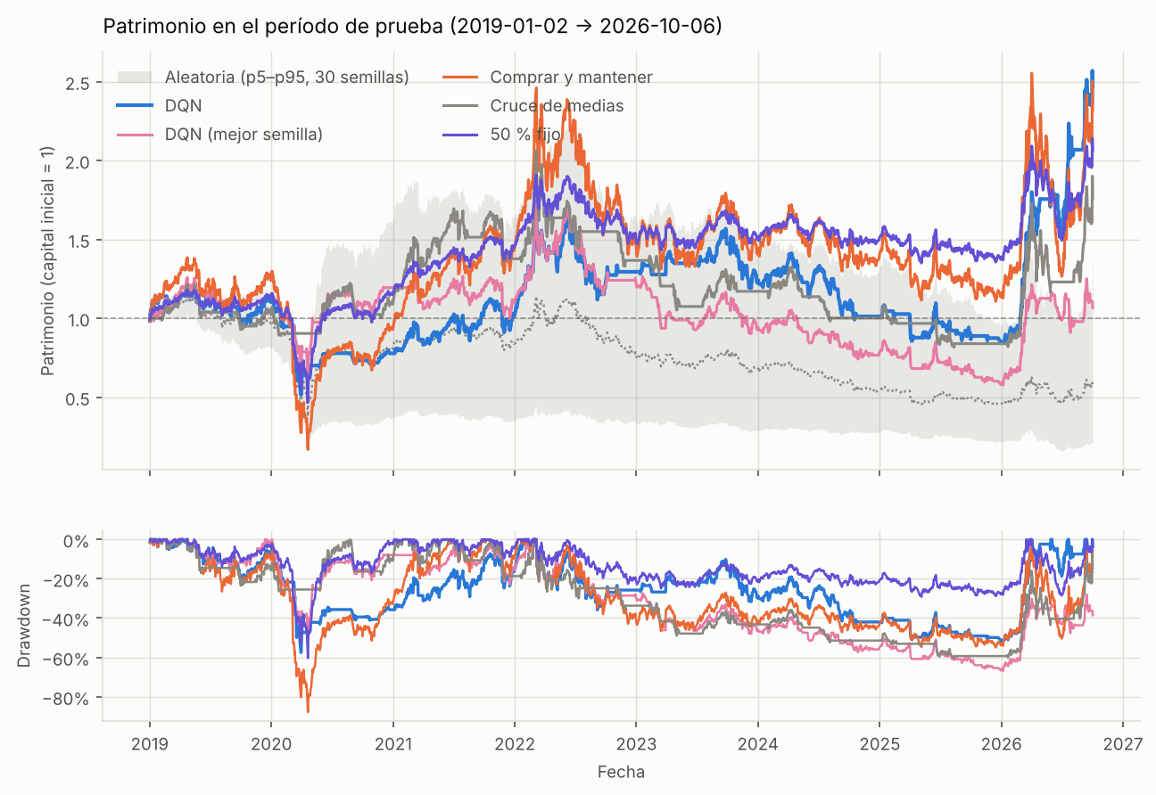
Figura 6. Patrimonio y drawdown en el período de prueba del Brent (2019 → 2026).
Estrategia | Retorno | Máx. drawdown | Costos | Sharpe | Rot./año
DQN (comité de 5) | +147.5 % | −57.5 % | 10.66 % | 0.52 | 12.0
DQN (mejor semilla) | +6.7 % | −66.8 % | 9.85 % | 0.19 | 12.2
Comprar y mantener | +131.9 % | −87.8 % | 0.10 % | 0.48 | 0.1
50 % fijo | +106.1 % | −60.4 % | 0.05 % | 0.48 | 0.1
Cruce de medias | +76.1 % | −60.4 % | 4.10 % | 0.39 | 4.5
Aleatoria (cada barra) | −35.3 % | −73.3 % | 71.45 % | −0.04 | 111.9
Aleatoria (igualada al DQN) | +39.5 % | −69.6 % | 19.11 % | 0.25 | 22.4

Aquí el agente sí supera a comprar y mantener: más retorno, mejor Sharpe y treinta puntos menos de caída máxima, con doce operaciones al año. También supera a una política aleatoria igualada a su misma frecuencia de decisión, que es el control que separa «el agente sabe algo» de «el agente simplemente opera poco».

Qué aporta la réplica
- La memorización no es propia de un activo. Sobre la serie real del Brent el patrimonio de entrenamiento llegó a 10¹⁴ veces el capital, y el vecino más cercano en el espacio de estados es una barra contigua en el 53 % de los casos.
- La frecuencia de decisión separa los dos resultados. En Brent el criterio eligió decidir cada cinco barras —12 operaciones al año, 1.4 % anual en costos— y en BTC cada barra —155 al año, 14 % anual. Mismo criterio, mismo código; lo que cambió fue el régimen del tramo donde ese criterio tenía que discriminar.
- El comité ayudó en un mercado y no en el otro. En Brent rindió 141 puntos más que el individuo elegido por validación, tal como se predijo por adelantado; en BTC rindió seis puntos menos. La conclusión correcta no es «el comité es mejor» sino que con esta dispersión ningún procedimiento de selección entre cinco modelos es confiable.
- Los dos tramos de prueba son opuestos, y eso es útil. El del Brent sube 132 % y la línea base era casi imbatible; el del BTC sube 14.5 % con un ida y vuelta de por medio. Un método probado solo en el primero no habría podido distinguir «el agente es malo» de «la línea base era inalcanzable».

